Вся номенклатура безопасных устройств компании B&R отвечает всем требованиям стандарта EN 50156.
Ведущая международная компания по европейской и национальной сертификации TÜV Süd подтверждает безопасность модулей ввода/вывода и контроллеров компании B&R.
Ведущая международная компания по европейской и национальной сертификации TÜV Süd недавно подтвердила, что вся номенклатура безопасных модулей ввода/вывода серии X20 и контроллеров компании B&R отвечает требованиям стандарта EN50156 «Электрическое оборудование для печей и дополнительное оборудование». В частности, этот стандарт распространяется на системы защиты, используемые в печах и на электростанциях.
Отказоустойчивые цифровые и аналоговые входы
Безопасные устройства, выпускаемые компанией B&R, имеют высочайшую степень модульности и производительность без ущерба надежности и безопасности. Безопасные модули ввода/вывода серии X20 от компании B&R комплектуются богатым набором безотказных цифровых и аналоговых входов. Прекрасным примером может стать надежный модуль с входом температуры под подсоединение термопары, который демонстрирует, как можно интегрировать безопасные устройства в системы печей или котлов.
openSAFETY – стандарт безопасности для систем управления технологическими процессами
Сетевая технология безопасности дает много преимуществ, особенно в сфере организации технологических процессов. Среди достоинств данной технологии стоит отметить рекордно быстрое время отклика, минимальный электромонтаж и безопасную передачу данных по любой полевой шине, поэтому никакой другой протокол безопасности не сможет обеспечить такую защищенность производственных линий, как протокол openSafety.

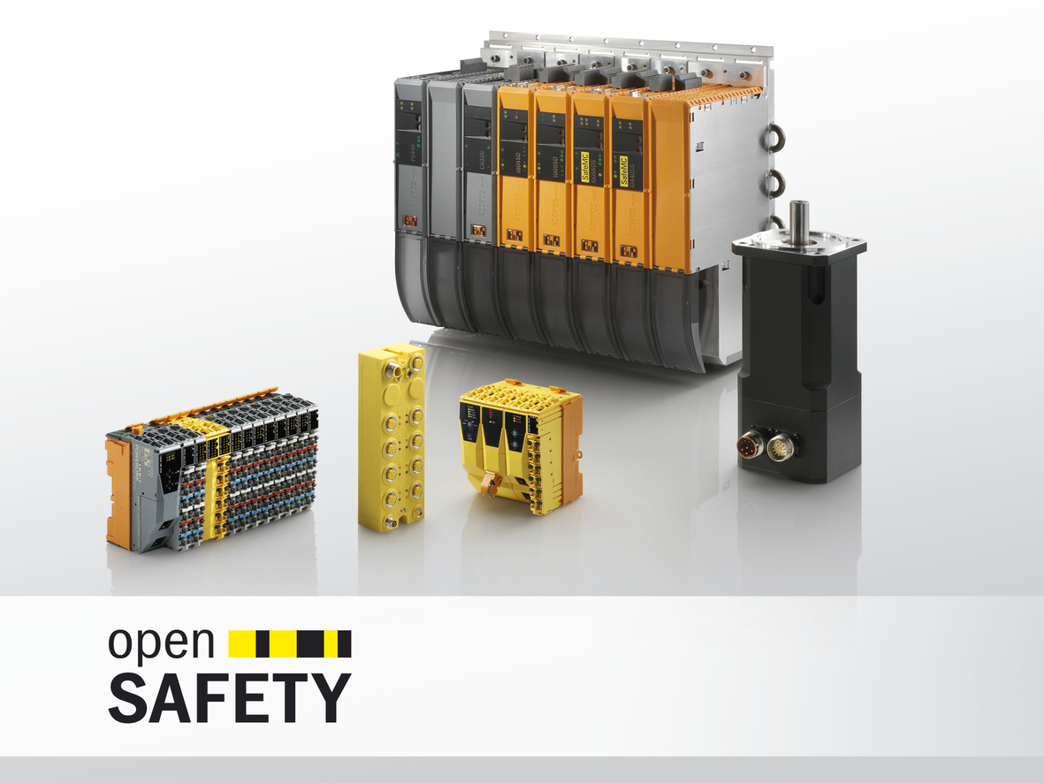
Ведущая международная компания по европейской и национальной сертификации TÜV Süd подтверждает: все безопасные контроллеры и модули ввода/вывода удовлетворяют всем требованиям стандарта EN 50156.

О компании B&R
Компания B&R специализируется на инновационных решениях в сфере промышленной автоматизации, а также имеет представительства по всему миру со штаб-квартирой в Австрии. Продукция B&R сочетает в себе уникальные инженерные разработки и передовые технологии, и по праву завоевала международное признание и любовь клиентов. В портфолио B&R всегда найдется комплексное решение практически для любой задачи современной промышленности: автоматизация отдельных машин или целых заводов, продвинутое управление движением, визуализация, встроенные технологии безопасности и многое другое. Технологии промышленной полевой шины POWERLINK и openSAFETY, так же, как и мощная среда разработки Automation Studio являются основой постоянного совершенствования техники автоматизации и успеха компании на рынке. Дух инноваций позволяет компании B&R быть на острие прогресса, превосходя самые смелые ожидания своих клиентов.
Более подробную информацию Вы сможете найти на www.br-automation.com.

